华中师范大学房产信息管理系统

技术报告

北京奥克博思信息技术有限公司
2015年 01月

目 录

1 系统技术目标 3
2 技术总体说明 3
3 技术框架说明 4
4 数据库设计 6
5 软件模块组成 8

- 系统技术目标
本系统的建设旨在实现华中师范大学房屋和建筑物信息的科学性、有效性和完整性管理的目标。系统面向的使用对象是学校国有资产管理处各级管理人员、学校分管领导、学校二级单位主管领导和办公秘书。根据各种角色的不同，提供房源数据维护、查询及综合分析、建筑物信息管理等功能。针对管理层能够提供操作简单、界面友好直观、数据整合的智能界面，提供数据统计及分析决策功能。
系统在性能上达到华中师范大学用户群的使用要求，建立所有房屋和建筑物的各种图库和分层平面图、分户平面图等相关的图纸数据；能够管理学校全部楼房、建筑物，房产的属性信息和图形信息；鉴于系统中包含大量的图形数据，要求能够在浏览器上利用图形进行直观的管理操作。本系统采用多层数据库管理技术进行数据关联、数据传递和数据管理。

- 技术总体说明
1、B/S和C/S相结合的架构：楼房和建筑物信息管理人员使用本系统采用C/S模式，其他人员（角色）使用本系统采用B/S模式。操作系统平台采用Microsoft Windows，数据库选用Oracle。
2、采用J2EE架构: 符合运行环境和更好地与数字化校园平台整合。系统设计上具有灵活性，采用模块化技术，数据结构设计与程序相对独立。系统采用的代码符合国家标准、教育部标准以及学校统一的信息编码标准，便于在各级主管部门的信息管理系统之间实现数据共享和数据交换，支持上报工作。
3、认证集成：系统采用学校统一身份认证管理平台实现统一认证和单点登录，通过与统一身份认证管理平台对接，调用统一身份管理平台的认证接口，实现用户身份认证和单点登录功能。
4、角色及权限管理：每个角色需要一个安全组；每个用户都隶属于一个角色；将功能导航授权给角色后，该角色的所有用户将继承拥有这些功能导航；也可以将功能导航授权给某个特定用户；系统对数据的访问限制可以通过用户专属设置和场地大厦设置来实现，对敏感数据可以通过安全用户组设置来实现。
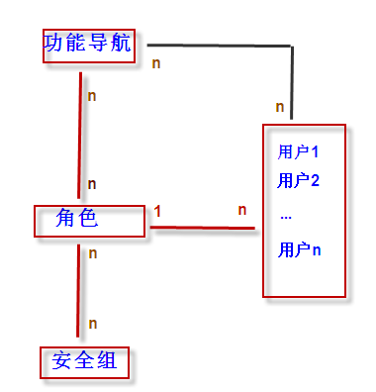
5、数据集成：数据接口采用通用的Web Services方式，也可以提供只读的
数据库用户和表视图结构。系统对外提供的共享数据，按照学校统一的接口规范提供数据接口，通过数据平台定时抽取，将共享数据从公房管理系统提取至公共数据平台，以供共享。在和其他业务系统集成时，系统提供的WebService有管控措施，本系统要求权限，也能够支持对方系统所要求的权限。
- 技术框架说明
技术框架示意图如下：
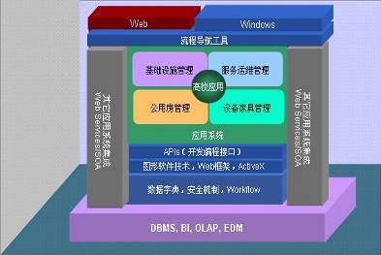
技术框架说明:

- 采用先进的数据字典技术
- 支持多种主流数据库平台
- 支持主要标准的数据接口
  - XML，ODBC（Open Database Connectivity）数据环境 ，ActiveX
- 系统采用多层次的安全机制
  - 合法用户的验证
  - 对数据记录的访问权限控制（VPA）
  - 对功能节点的访问权限控制
  - 对页面功能操作的访问控制
- Web平台融合了J2EE理念
  - 集成AJAX、工作流、事务处理
  - Flash技术、Web Service
  - 基于J2EE的后台业务逻辑定制
- Web平台提供了一套机制
  - 方便业务功能的定制及开发
  - 页面描述语言及解析引擎
  - 前后台通信机制

技术特点说明：
- 符合J2EE标准的Server端Framework，提供了API以支持二次开发；
- UI控件的Client端Framework，便于二次开发；
- 系统框架涵盖了Spring，DWR，ext js2，Flash等第三方软件包；
- 符合J2EE标准的Server端Framework，提供了API以支持二次开发；
- 支持的数据库包括SYBASE/ORACLE/MS SQL;
- 支持Web Service以实现与其他系统的接口;
- 支持与标准的以及第三方的单点登录系统的集成;
- 空间数据与AutoCAD图形的集成,房产图形数据以AutoCad为工具录入系统，采取DWG格式保存图形信息，建立清晰的空间层级关系
- iReport生成固定报表，与系统集成。
- 系统自己定制的Eclipse IDE平台，轻量级App server Jetty。
- 支持集成第三方校园地图导航

- 数据库设计
在系统中，定义了基本对象关系图，下面列举主要对象实体关系图

- 校区、片区、建筑物、楼层、房间空间层级数据关系图
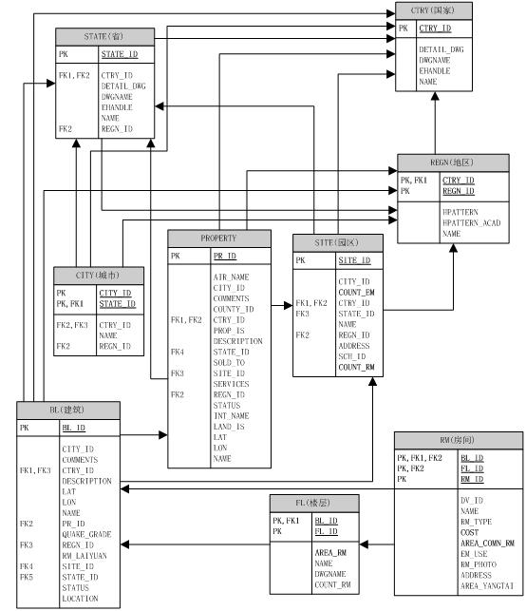

- 角色、权限、用户实体数据关系图
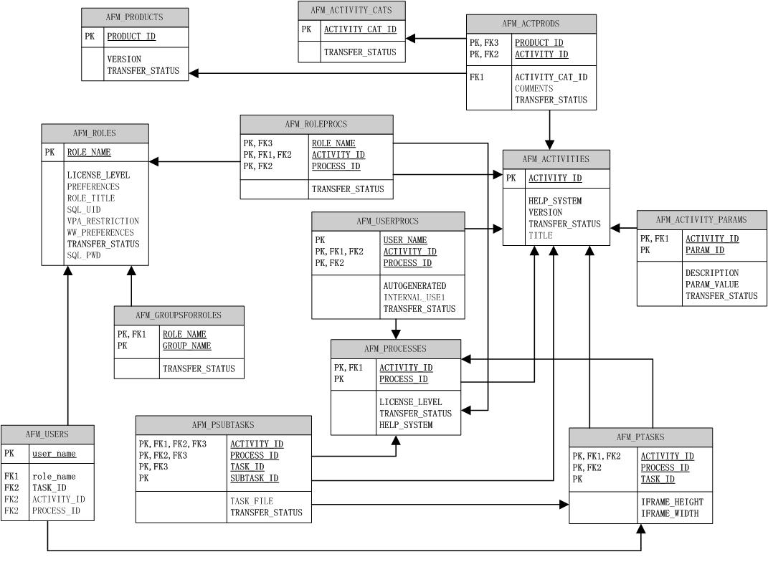

- 软件模块组成
〈华中师范大学房产信息管理系统〉主要包含以下软件功能模块：

房产信息管理系统
基础数据管理
二级单位使用
房改房登记
系统管理
学校宗地信息
周转房使用管理
房产查询统计

- 基础数据管理：
- 建立基础数据的定义、录入和维护等；
- 建立房屋的空间层级关系；
- 校园、建筑物及房间详细信息；
- 房屋分类信息；
- 人事信息，其他信息（包括教职工职务、职称、学历以等信息）

- 二级单位管理模块：
- 本单位用房分布清册清晰浏览，以及各个房屋的使用状况；
- 图形化为员工分配办公用房、同时提供可以轻松的检索出员工所在位置并提供图形化浏览；
- 对本单位使用房间在线进行图形化浏览、图形化展示房间的使用属性。
- 按照建筑物楼层维度 查询教职工。
- 图形一体化的修改本单位房屋用途。二级单位维护本单位使用房屋的用途,大量数据分布给各个单位,减轻了房产处的工作量,同时，对于房屋使用属性精准度有很大改进。

- 学校宗地信息：
- 建立学校土地数据信息；
- 实现对土地数据信息的增加、删除、修改等基本信息维护。
- 实现用户权限内的土地信息的查询、统计、自定义查询及土地卡片、相关报表生成打印。
- 相关数据可导出，实现学校每年向教育部、财政部上报相关报表的需求。

- 房产查询统计：
- 系统实现各种纬度的信息查询统计，从资产、建筑物、房间、使用部门、房间类别等各种角度；

- 周转房使用管理：
- 学校周转房分布清册报表、清晰的展现周转房地理位置、租住人员状况、并可关联查询到租户的合同信息；
- 为在校职工提供周转房申请功能，减少纸质化办公，提高办事效率。
- 周转房入住登记、登记信息详尽易于以后查询作为参考，租金标准透明、房源信息透明。
- 提供缴费提醒功能，提醒管理员催缴房租。
- 导出财务处扣缴房租报盘表
- 对于合同可以续住、退租、调整租金标准。
- 按照人员查询、教职工在校的住房信息。
- 房改房登记
- 登记出售房屋的基本信息、房屋本身的信息、业主信息 方便为学校提供统计查询。
- 统计固定报表
- 系统提供学校房产导出的固定报表、格式清晰、适用于统计、展示
- 学校宗地信息固定报表导出。
- 学校校舍情况导出固定格式报表、方便日常统计工作。

- CAD集成管理：
- 将所有房产图形数据以AutoCad为工具录入系统；
- 采取DWG格式保存图形信息；
- 实现将CAD图上的数据保存到数据表中。
- CAD图纸提供备份功能、保留了历史版本。

- 系统管理。
- 角色管理、实现按照角色分配系统功能。
- 用户身份认证授权、登陆界面显示方式、语言环境等调整。

10.校园单点登陆集成
目前校方没有提出该方面的需求。

